**ENCANTOS DE LA TOSCANA, ROMA Y SUR DE ITALIA** (ST25905)

**14 DÍAS / 19 COMIDAS**

**Salidas: Del 10/05/2025 al 14/03/2026 (sábado)**

**Recorrido: Roma, San Miniato, Pisa, Cinque Terre, Región de la Toscana, Florencia, Lucca, Pistoia, Región De Chianti,**[**Siena**](https://www.specialtours.com/galeria-info#/ciudad/11520)**,**[**Nápoles**](https://www.specialtours.com/galeria-info#/ciudad/11078)**, Vesubio,** [**Pompeya**](https://www.specialtours.com/galeria-info#/ciudad/11238)**, Sorrento,** [**Capri**](https://www.specialtours.com/galeria-info#/ciudad/10184)**, Amalfi, Positano, Salerno, Paestum**

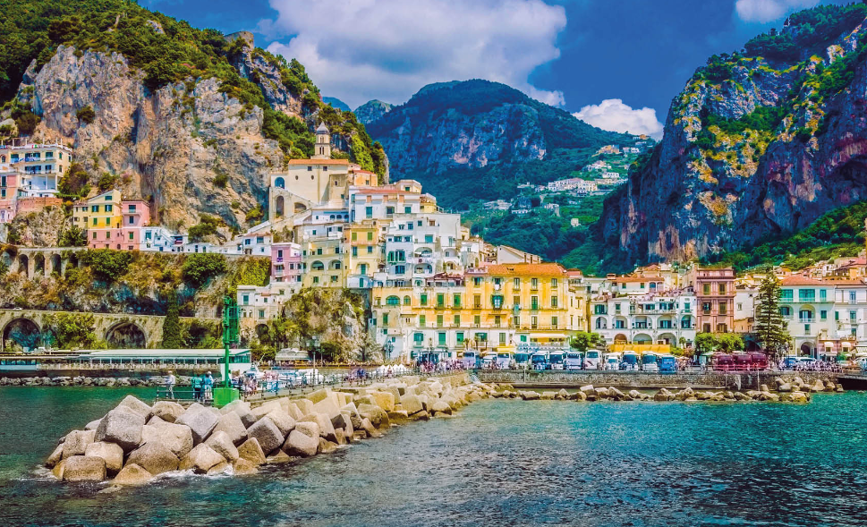

**DÍA 01:  ROMA (H)**

Llegada a Roma y traslado al hotel. Alojamiento.

**DÍA 02: ROMA - SAN MINIATO - PISA - REGIÓN DE PISA (PC)**

Desayuno. Salida hacia San Miniato, hermoso pueblo medieval, famoso por su trufa blanca, donde tendremos tiempo libre para explorar lugares como la plaza de la República, su catedral y, en la parte alta de la ciudad, ver la Torre de Federico II y disfrutar de sus vistas. A continuaremos hacia Pisa, cuna de Galileo, almuerzo. Por la tarde haremos una visita panorámica en la que conoceremos la maravillosa Plaza de los Milagros, un impresionante conjunto monumental que es el testimonio de su esplendoroso pasado como potencia marítima, donde se encuentran el baptisterio, la catedral y la famosa Torre Inclinada. Traslado a nuestro hotel en la región de Pisa. Cena y alojamiento.

**DÍA 03: REGIÓN DE PISA - CINQUE TERRE - REGIÓN DE LA TOSCANA (MP)**

Desayuno. Hoy dedicaremos el día a visitar uno de los paisajes más encantadores de la Riviera Italiana: el Parque Nacional de Le Cinque Terre, declarado Patrimonio de la Humanidad por la Unesco. Cinco pueblos suspendidos entre el mar y la tierra, de los cuales visitaremos Vernazza y Monterosso al Mare. Por la mañana nos dirigiremos a La Spezia para tomar un barco* que nos llevará a Vernazza. Desembarque y tiempo libre para conocer uno de los pueblos pesqueros más coloridos y fotografiados de la zona. Después seguiremos la visita tomando un barco hasta Monterosso al Mare, antiguo pueblo de pescadores considerado “la perla de Le Cinque Terre”, donde tendrás tiempo libre para pasear por su centro histórico o acercarte a su playa. Regreso en barco a La Spezia y después nos dirigiremos en nuestro autobús hacia nuestro hotel en la región de la Toscana. Cena y alojamiento. * Si las condiciones climatológicas no lo permiten, el recorrido por Cinque Terre se realizará en tren.

**DÍA 04: REGIÓN DE LA TOSCANA - FLORENCIA – REGIÓN DE LA TOSCANA (MP)**

Desayuno. Salida hacia Florencia. Una visita panorámica nos guiará por los lugares más emblemáticos de la ciudad como: el Duomo de Santa Maria del Fiore, con su maravillosa cúpula realizada por Brunelleschi y que sirvió de modelo a Miguel Ángel para realizar la de San Pedro en el Vaticano; el campanario, construido por Giotto; el Baptisterio con las famosas Puertas del Paraíso de Ghiberti; el Ponte Vecchio; la Plaza de la Signoria con el Palazzo Vecchio y su conjunto estatuas y fuentes de una gran riqueza artística etc. Tiempo libre para seguir recorriendo sus calles o realizar alguna **visita opcional** como la de ““Santa Croce y Piazzale Michelangelo”. En ella visitaremos una de las Basílicas más emblemáticas de Florencia y en su interior encontraremos las tumbas de las grandes personalidades del Renacimiento: Galileo Galilei, Rossini, Miguel Angel, y Machiavello, entre otros. A continuación, nuestra visita nos mostrará una postal de la ciudad, ya que desde el mirador de Miguel Angel disfrutaremos de una vista inigualable de toda Florencia y sus colinas. Regreso a nuestro hotel. Cena y alojamiento.

**DÍA 05: REGIÓN DE LA TOSCANA - LUCCA - PISTOIA – REGIÓN DE LA TOSCANA (PC)**

Desayuno. Salida hacia Lucca, considerada una de las joyas de la Toscana y una de las comunas que mantienen intactas sus murallas. Haremos una visita panorámica a pie de su centro histórico, el cual conserva su esplendor original desde la Edad Media. Conoceremos algunos de sus monumentos más destacados como el Duomo di San Martino, la Torre de Gungui (exterior), sus murallas, etc. Almuerzo. Nuestra siguiente parada será en la gran desconocida Pistoia, una de las poblaciones más bonitas de la región, donde realizaremos una visita panorámica con guía local, donde recorreremos algunas de sus calles y plazas como la plaza del Duomo, donde se encuentran monumentos como la catedral de San Zeno y el Baptisterio, etc. Regreso a nuestro hotel. Cena y alojamiento.

**DÍA 06: REGIÓN DE LA TOSCANA - REGIÓN DEL CHIANTI - SAN GIMIGNANO - SIENA – ROMA (PC)**

Desayuno. Iniciaremos nuestro recorrido entre colinas, viñedos y cipreses hasta llegar a la “Gran Nueva York medieval", conocida sobre todo por las 14 torres medievales que todavía permanecen hoy en día y que fueron construidas junto con otras 58 en una especie de “competencia”, en la que las familias más influyentes buscaban demostrar su poder y riqueza. Tiempo libre para pasear por sus pintorescos y animados callejones. Después nos dirigiremos hacia Siena, donde haremos una visita a una bodega de vinos de la región. Almuerzo. Por la tarde haremos una visita panorámica de esta preciosa ciudad de estilo medieval, declarada Patrimonio de la Humanidad por la Unesco. Recorreremos su centro histórico donde destacan la Catedral (exterior) y la Plaza de Campo con su original forma de abanico, donde se encuentra el Palacio del Ayuntamiento gótico, etc. A última hora salida hacia Roma. Cena y alojamiento.

**DÍA 07: ROMA**

Desayuno. Por la mañana haremos una visita panorámica de la ciudad. Nos dirigiremos hacia el Estado de la Ciudad del Vaticano, donde podremos disfrutar de la plaza de San Pedro, la plaza más importante del mundo cristiano católico en Occidente con explicación del guía local. Seguiremos con nuestra visita durante la cual recorreremos zonas emblemáticas como el Castel Sant'Angelo, el Lungotevere, la Isla Tiberina, la Porta Portese, la Boca de la Verdad, etc., y veremos algunos de sus grandiosos monumentos como el Circo Máximo, las Termas de Caracalla, la Pirámide Cestia, la Colina del Celio, las Basílicas de San Juan de Letrán (exterior) y Santa María la Mayor (interior), la Estación Termini y la Plaza de la República, entre otros. Almuerzo. Por la tarde haremos una excursión por la “Roma Barroca” de la mano de un guía local, en la que iremos descubriendo las tradiciones, tesoros y la esencia de “la ciudad de las plazas y las fuentes”, como se denomina a la Roma surgida durante la época del Barroco, movimiento artístico bajo el que se crearon encantadoras fuentes y plazas, gracias al mecenazgo de las grandes familias romanas y a las obras de autores de la talla de Bernini o Borromini. Durante el recorrido pasaremos por la Plaza Navona, la Plaza del Panteón y la Fontana de Trevi, además de realizar paradas para disfrutar del ambiente bohemio de Roma. Alojamiento.

**DÍA 08: ROMA**

Desayuno. Salida para realizar una excursión por la “Roma Antigua”. Comenzaremos nuestro paseo por la Basílica de San Pedro en Cadenas que contiene la majestuosa escultura del Moisés de Miguel Ángel, además de custodiar la reliquia de las cadenas que tuvieron preso al apóstol San Pedro en Roma. Continuaremos nuestra visita disfrutando de unas vistas panorámicas inigualables del Coliseo (exterior) y recorreremos la avenida de los Foros Imperiales para ir conociendo la historia del Foro Romano, centro religioso, político y administrativo de la capital del Imperio, desde sus terrazas. Al final del recorrido, alcanzaremos la Plaza Venecia y la Plaza del Capitolio diseñada por Miguel Ángel y sede del ayuntamiento de Roma desde época remota, etc. Por la tarde nos dirigiremos al Trastevere donde tendremos tiempo libre para dar un paseo por este bohemio y agradable barrio romano, lleno de historia y tradición o realizar la excursión **opcional** “Ghetto y Trastevere”. Después disfrutaremos de la cena en uno de los locales más típicos. Regreso al hotel y alojamiento.

**DÍA 09: ROMA - CAPUA - NÁPOLES (PC)**

Desayuno. Iniciaremos nuestra ruta hacia el Sur de Italia. Nos dirigiremos al Anfiteatro romano de Capua o Campano, en Santa Maria Capua Vetere. Visitaremos este monumento sólo superado por el Coliseo en importancia y tamaño, que tenía una capacidad para 40.000 espectadores. Seguiremos hasta llegar a Nápoles. Almuerzo. A continuación, haremos una visita panorámica de la ciudad en la que pasaremos por lugares como la Plaza del Plebiscito, donde está el Palacio Real y la iglesia de San Francisco de Paula; la galería Umberto I y el teatro de San Carlos, entre otros. Resto de la tarde libre. Te recomendamos la excursión **opcional** por el casco antiguo de Nápoles. Cena y alojamiento.

**DÍA 10:  NÁPOLES - VOLCÁN VESUBIO - POMPEYA - SORRENTO (PC)**

Desayuno. A primera hora de la mañana saldremos para realizar una excursión al volcán Vesubio, situado frente a la bahía napolitana. Subiremos sus laderas hasta el punto máximo donde se permite la llegada de los autobuses. Tendrás la posibilidad de subir **opcional**mente hasta el cráter (dependiendo de las condiciones climatológicas). Continuaremos hacia Pompeya. Almuerzo. Por la tarde visitaremos Pompeya, que fue sepultada en el año 79 por la erupción del Vesubio, consideradas las ruinas arqueológicas más importantes del mundo. Seguiremos nuestro camino hasta llegar a Sorrento, encaramado en un alto acantilado sobre el mar, en el centro de su península, que abraza el golfo de Nápoles y el Vesubio, desde donde se pueden ver en el horizonte las islas Ischia y Procida. Tendremos tiempo libre para recorrer sus calles y conocer el Corso Italia, la plaza Tasso, la Catedral, etc. Cena y alojamiento.

**DÍA 11:  SORRENTO - CAPRI - SORRENTO (MP)**

Desayuno. Salida para tomar un barco que nos llevará desde Sorrento hasta Capri, paradisíaca y exclusiva isla, lugar deseado por emperadores y reyes en la antigüedad, refugio de privilegiados y uno de los lugares con más encanto del mundo con Marina Grande, los farallones, las grutas, etc. Llegada a la isla y subida hasta la pequeña ciudad para realizar una visita, recorriendo sus elegantes calles y plazas. Tiempo libre para seguir recorriendo sus calles o realizar un paseo **opcional** en lancha por la isla. A última hora regreso en barco a Sorrento. Desembarque y traslado al hotel. Cena y alojamiento.

**DÍA 12:  SORRENTO - COSTA AMALFITANA - SALERNO (PC)**

Desayuno. Hoy realizaremos un recorrido a través de la Costa Amalfitana visitando con guía local algunos de sus pueblos. Saldremos del hotel y nos desplazaremos hasta el puerto de Sorrento. A continuación, nos embarcaremos y bordeando la costa llegaremos a Positano, uno de los lugares más pintorescos, con sus típicas casas de techos abovedados y su entramado de empinadas y estrechas callejuelas. Después de la visita volveremos al puerto y tomaremos un barco que nos llevará hasta Amalfi. Desembarque y almuerzo. Dispondremos de tiempo libre para recorrer Amalfi, capital de la Costa Amalfitana y famosa por la producción de limoncello, el licor típico de la región. Después nos dirigiremos al puerto para trasladarnos en barco hasta Salerno, lugar con vistas al hermoso golfo homónimo, que conserva intacta su estructura medieval original y conocida por su Escuela Médica, la primera escuela médica medieval. Realizaremos una visita panorámica por su centro histórico donde destacan su barrio medieval con sus calles empedradas y callejones como la Via dei Mercanti y su paseo marítimo. Cena y alojamiento.

*Si por las condiciones climatológicas o por la operativa naviera no se pudiera realizar en barco, el recorrido por la Costa Amalfitana se realizaría en minibuses.

**DÍA 13:  SALERNO - PAESTUM - ROMA (PC)**

Desayuno. Salida hacia Paestum. Haremos una visita panorámica de esta antigua ciudad, que fue fundada 600 años antes de Cristo por los griegos, la cual llamaron Poseidón, en honor al dios griego. También visitaremos su zona arqueológica, donde destacan sus templos dóricos del siglo V, célebres en el mundo entero. Almuerzo. A primera hora de la tarde salida hacia Roma. Te recomendamos la **visita opcional** al Palacio de Caserta. Llegada a Roma, cena y alojamiento.

**DÍA 14:  ROMA - CIUDAD DE DESTINO (D)**

Desayuno. Tiempo libre hasta la hora que se indique el traslado al aeropuerto para tomar el vuelo a su ciudad de destino. Llegada y fin de nuestros servicios.

**FIN DE NUESTROS SERVICIOS…**

| **PRECIO POR PERSONA EN USD** | | | | | |
| --- | --- | --- | --- | --- | --- |
| **INICIO – FIN** | **DOBLE** | **TRIPLE** | **SINGLE** | **PRODUCTO** | **DÍAS** |
| **10/05/2025 - 14/03/2026** | **4475** | **4326** | **5665** | **Encanto** | **Sábado** |

**SERVICIOS INCLUIDOS**

* Producto: Encanto
* Traslados de llegada y salida del aeropuerto principal.
* Almuerzos y cenas indicadas en el itinerario.
* Modernos autocares dotados con mejores medidas de seguridad.
* Seguro de Viaje (coberturas de acuerdo a folleto).
* Servicio de Asistencia telefónica 24 HORAS.
* Guía acompañante de habla hispana.
* Guías locales en español en las visitas indicadas en el itinerario
* Desayuno diario, Buffet (en la mayoría de los hoteles).

| **HOTELES PREVISTOS O SIMILARES** | |
| --- | --- |
| **CIUDAD** | **HOTEL** |
| FLORENCIA | PANORAMIC GRAND HOTEL |
| MONTECATINI | TERME PELLEGRINI  PRESIDENT HOTEL MONTECATINI |
| NAPOLES | HOLIDAY INN NAPOLES  VERGILIUS BILLIA |
| PISA | NH CAVALIERI  GALILEI HOTEL PISA |
| ROMA | AMERICAN PALACE  CRISTOFORO COLOMBO |
| SALERNO | NOVOTEL SALERNO EST ARECHI  GRAND HOTEL SALERNO |